Đỗ Trung Thiện
MSSV: 1250080182
12_ĐH_CNPM2
LAB_1
- Xác định yêu cầu chức năng của hệ thống
- Chức năng chi độc giả:
+ Tìm kiếm tài liệu:loại sách, tên sách, chủ đề, tên tác giả, năm xuất bản,…
+Sách điện tử thì độc giả có thể đọc trực tuyến, nếu muốn tải về thì phải nhập Mã thẻ thư viện
+Nếu là sách trong thư viện, hệ thống hiển thị tình trạng số lượng sách còn
trong thư viện để độc giả có thể đăng ký mượn, khi đăng ký, độc giả phải nhập Mã thẻ thư viện.
+Độc giả có thể đặt mua, để đặt mua thì độc giả phải có tài khoản trong hệ thống và phải đăng nhập tài khoản để đặt mua, nếu chưa có tài khoản thì phải đăng ký tài khoản trước khi đặt mua.
+Yêu cầu mua tài liệu :Yêu cầu đặt mua tài liệu: Gửi yêu cầu mua tài liệu điện tử mới (cung cấp tên sách, tác giả, năm xuất bản) sau khi đăng nhập.
- Chức năng cho thủ thư :
Thủ thư có thể thực hiện tất cả các thao tác như một độc giả, ngoài ra thủ thư phải

có tài khoản trong hệ thống để thực hiện các chức năng quản lý, sau khi đăng nhập vào hệ thống, thủ thư có thể:
Quản lý thông tin mượn sách, trả sách trong thư viện của các độc giả.
Xem tình trạng của những tài liệu đang được mượn bởi độc giả nào, tình
trạng mượn quá hạn, hoặc những thông tin khác liên quan đến một quyển sách cụ thể.
Cập nhật danh mục sách, bao gồm sách trong thư viện và sách điện tử.
Xử lý yêu cầu đặc mua : Chấp nhận hoặc từ chối yêu cầu đặt mua.
- Chức năng hệ thống:
Hệ thống có chức năng gửi mail tự động đến các độc giả trước hạn trả sách 3 ngày, thông báo thời hạn trả sách.
- Xây dựng bảng thuật ngữ của hệ thống
Độc giả: Bao gồm giảng viên, cán bộ nhân viên và sinh viên của trường sử dụng tài nguyên thư viện.
Thẻ thư viện / Mã thẻ thư viện: Thẻ xác thực quyền hạn sử dụng tài nguyên của độc giả trong phạm vi nhà trường.
Thủ thư: Nhân viên quản lý thư viện, chịu trách nhiệm quản lý mượn/trả, cập nhật danh mục sách và phê duyệt yêu cầu đặt mua.
Sách điện tử (E-book): Tài liệu số có thể đọc trực tuyến hoặc tải về máy sau khi xác thực mã thẻ.
Sách trong thư viện (Sách bản in): Tài liệu vật lý lưu trữ tại thư viện, độc giả cần đăng ký mượn và trả đúng hạn.
Yêu cầu đặt mua: Đề xuất từ độc giả gửi đến hệ thống để thủ thư xem xét mua thêm tài liệu điện tử mới.
- Mô hình hóa yêu cầu chức năng sử dụng use case model
Actor:
Độc giả (Reader): Người dùng thuộc trường (sinh viên, giảng viên, nhân viên).
Thủ thư (Librarian): Người quản lý các hoạt động thư viện. (Thủ thư kế thừa toàn bộ các chức năng tìm kiếm/xem của Độc giả).
Hệ thống gửi Email (Email System / Timer): Actor hệ thống/tác vụ nền tự động gửi email thông báo.
Xác định các use case và đặt ID cho từng use case:
Nhóm Use Case dành cho Độc giả & Thủ thư (Dùng chung)

UC01 - Tìm kiếm tài liệu
Actor: Độc giả, Thủ thư
Mô tả: Tìm kiếm tài liệu theo các tiêu chí như loại sách, tên sách, chủ đề, tên tác giả, năm xuất bản.
UC02 - Đọc tài liệu điện tử trực tuyến
Actor: Độc giả, Thủ thư
Mô tả: Cho phép người dùng đọc các nội dung sách điện tử trực tiếp trên hệ thống.
UC03 - Tải tài liệu điện tử
Actor: Độc giả, Thủ thư
Mô tả: Cho phép tải tập tin sách điện tử về thiết bị (yêu cầu người dùng nhập Mã thẻ thư viện).
UC04 - Đăng ký mượn sách thư viện
Actor: Độc giả, Thủ thư
Mô tả: Xem số lượng sách còn trong thư viện và thực hiện đăng ký mượn sách bản in (yêu cầu nhập Mã thẻ thư viện).
UC05 - Đăng ký tài khoản
Actor: Độc giả
Mô tả: Tạo tài khoản mới trên hệ thống để thực hiện chức năng đặt mua tài liệu.
UC06 - Đăng nhập hệ thống
Actor: Độc giả, Thủ thư
Mô tả: Xác thực tài khoản người dùng để truy cập vào các chức năng yêu cầu quyền.
UC07 - Yêu cầu đặt mua tài liệu
Actor: Độc giả, Thủ thư
Mô tả: Gửi yêu cầu đặt mua tài liệu mới bằng cách cung cấp thông tin tên sách, tác giả, năm xuất bản (yêu cầu đăng nhập).

Nhóm Use Case dành riêng cho Thủ thư

UC08 - Quản lý mượn / trả sách
Actor: Thủ thư
Mô tả: Ghi nhận, cập nhật và quản lý thông tin mượn và trả sách của các độc giả.
UC09 - Xem tình trạng tài liệu mượn
Actor: Thủ thư
Mô tả: Theo dõi thông tin tài liệu đang được mượn, tình trạng mượn quá hạn và chi tiết thông tin liên quan tới từng quyển sách.
UC10 - Cập nhật danh mục sách

Actor: Thủ thư
Mô tả: Thêm, sửa, xóa thông tin sách bản in trong thư viện và sách điện tử.
UC11 - Duyệt yêu cầu đặt mua
Actor: Thủ thư
Mô tả: Tiếp nhận, xem xét và chấp nhận hoặc từ chối các yêu cầu đặt mua tài liệu từ độc giả.
UC12 - Tạo báo cáo, thống kê
Actor: Thủ thư
Mô tả: Tổng hợp dữ liệu và xuất các báo cáo, thống kê về tình hình mượn trả và tài nguyên thư viện.

Nhóm Use Case Tự động của Hệ thống

UC13 - Gửi email nhắc nhở trả sách
Actor: Hệ thống
Mô tả: Hệ thống tự động gửi email thông báo hạn trả sách cho độc giả trước thời hạn trả 3 ngày.
Sơ đồ use case
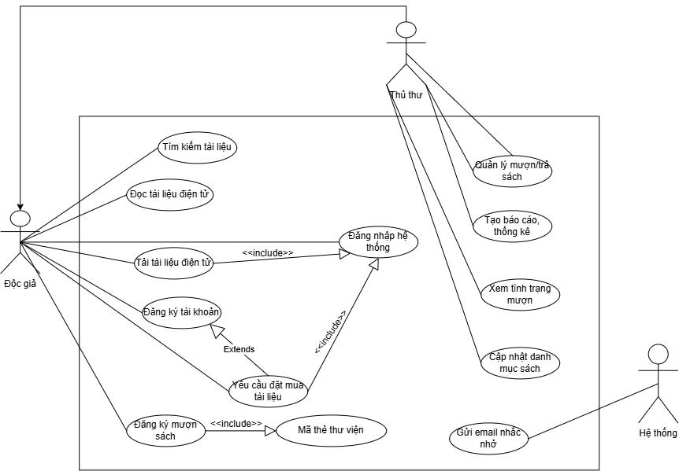
Đặc tả use case

Mẫu đặc tả use case
Tên use case | Tìm kiếm tài liệu
Actor | Độc giả, thủ thư
Mô tả | Use case thực hiện việc tìm kiếm tài liệu theo một trong các tiêu chí: tựa sách, tên tác giả,  năm xuất bản, hoặc tìm theo từ khóa.
Tiền điều kiện (Precondition) | Không
Hậu điều kiện (Postcondition) | Nếu tìm kiếm thành công thì người dùng có thể thực hiện các thao tác tiếp theo: đọc, tải, đăng ký mượn hoặc đặt mua.
Luồng sự kiện chính (Basic flow)
Actor | Hệ thống
1. Tại giao diện chính của hệ thống, người dùng chọn loại tài liệu cần tìm | 2. Hệ thống hiển thị form nhập thông tin của loại tài liệu cần tìm
3. Người dùng nhập một hoặc tất cả các tiêu chí: tựa sách, tên tác giả, năm xuất bản hoặc từ khóa và click nút tìm kiếm | 4. Nếu có, hệ thống hiển thị danh sách các sách trong form kết quả.
Luồng sự kiện thay thế (Alternate flow)
4.2 Người dùng chọn lại chức năng tìm kiếm để tìm tài liệu khác, lặp lại bước 1 đến 4  4.3 Người dùng kết thúc việc tìm kiếm | 4.1 Nếu không tìm thấy tài liệu theo yêu cầu thì hệ thống hiển thị thông báo không có tài liệu theo yêu cầu

Tên use case | Tải tài liệu điện tử
Actor | Độc giả, thủ thư
Mô tả | Use case cho phép người dùng tải các tài liệu điện tử về máy sau khi xác thực Mã thẻ thư viện
Tiền điều kiện (Precondition) | Người dùng đã tìm thấy tài liệu điện tử phù hợp.
Hậu điều kiện (Postcondition) | Tập tin tài liệu điện tử được tải về thiết bị thành công.
Luồng sự kiện chính (Basic flow)
Actor | Hệ thống
1. Người dùng nhấn chọn nút "Tải về" tại tài liệu điện tử muốn tải. | 2.Hệ thống hiển thị hộp thoại yêu cầu nhập Mã thẻ thư viện.
3. Người dùng nhập Mã thẻ thư viện hợp lệ và nhấn xác nhận. | 4. Hệ thống kiểm tra Mã thẻ và bắt đầu tự động tải tập tin về thiết bị.
Luồng sự kiện thay thế (Alternate flow)
3.1a Mã thẻ thư viện không chính xác hoặc không hợp lệ. | 3.1b Hệ thống hiển thị thông báo lỗi Mã thẻ và yêu cầu nhập lại.

Tên use case | Đăng ký mượn sách thư viện
Actor | Độc giả, thủ thư
Mô tả | Use case cho phép độc giả đăng ký mượn sách bản in trong thư viện khi còn số lượng mượn.
Tiền điều kiện (Precondition) | Người dùng đã tìm thấy sách bản in cần mượn và tình trạng sách còn trong thư viện.
Hậu điều kiện (Postcondition) | Thông tin đăng ký mượn sách được lưu vào hệ thống.
Luồng sự kiện chính (Basic flow)
Actor | Hệ thống
1. Người dùng chọn chức năng "Đăng ký mượn" tại sách cần mượn. | 2. Hệ thống kiểm tra số lượng sách còn và hiển thị form nhập Mã thẻ thư viện.
3. Người dùng nhập Mã thẻ thư viện và nhấn nút "Xác nhận mượn". | 4. Hệ thống ghi nhận phiếu đăng ký mượn và thông báo đăng ký thành công.
Luồng sự kiện thay thế (Alternate flow)
2.1a Sách đã hết số lượng trong thư viện.  3.1a Mã thẻ thư viện nhập vào không chính xác. | 2.1b Hệ thống thông báo sách hiện đã hết và không cho phép đăng ký mượn.  3.1b Hệ thống yêu cầu kiểm tra và nhập lại Mã thẻ.

Tên use case | Yêu cầu đặt mua tài liệu
Actor | Độc giả, thủ thư
Mô tả | Use case cho phép độc giả gửi yêu cầu thư viện bổ sung/đặt mua tài liệu mới.
Tiền điều kiện (Precondition) | Độc giả phải có tài khoản và đã đăng nhập vào hệ thống.
Hậu điều kiện (Postcondition) | Yêu cầu đặt mua được gửi đến Thủ thư để chờ phê duyệt.
Luồng sự kiện chính (Basic flow)
Actor | Hệ thống
1. Người dùng chọn chức năng "Đặt mua tài liệu". | 2. Hệ thống hiển thị form yêu cầu nhập thông tin tài liệu cần đặt mua.
3. Người dùng nhập các thông tin bắt buộc: tên sách, tác giả, năm xuất bản và nhấn "Gửi yêu cầu". | 4. Hệ thống lưu yêu cầu vào danh sách chờ duyệt và hiển thị thông báo gửi thành công.
Luồng sự kiện thay thế (Alternate flow)
1.1a Người dùng chưa đăng nhập hệ thống.  3.1a Người dùng bỏ trống các thông tin bắt buộc. | 1.1b Hệ thống chuyển hướng yêu cầu người dùng Đăng nhập hoặc Đăng ký tài khoản trước khi thực hiện.  3.1b Hệ thống báo lỗi và yêu cầu điền đầy đủ các trường thông tin.

